LEDEN – Hlavní událostí byla volba presidenta. Na pár dní se podařilo „vyrobit“ ledovou plochu na bruslení. Poslední lednový den vykradli zloději dům Šimůnkových. Naši Šikulové se umístili v soutěži ve sběru starých baterií a vyjeli na cestu Na Severní pól.
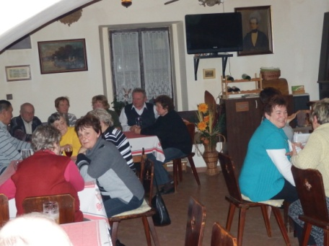
ÚNOR – Finišuje příprava odkanalizování horní části obce do čističky pivovar. Jsou podepsány smlouvy. Je podána žádost na dotaci na zateplení a výměnu oken ve společenské části budovy školy. Děti z kroužku Šikulové vyhrály obě první místa ve sběru elektroodpadu v Libereckém kraji. 11. února zemřela paní Květoslava Šimůnková.
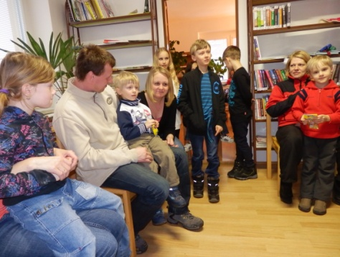
BŘEZEN – Koná se první veřejné čtení v knihovně, na kterém byly odměněny děti za sběr mobilů a ostatního elektroodpadu. Pro seniory je uspořádáno v hospůdce Svijanka posezení při harmonice. Bohužel došlo k několika vloupáním do nemovitostí. Svijanský zámek dostal nového majitele – Svijanský pivovar. 3. března zemřela Ludmila Šulcová rozená Adamičková
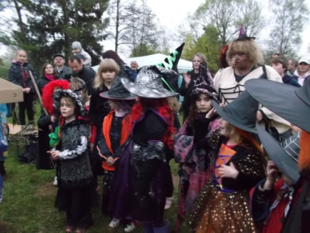
DUBEN - Koná se charitativní sbírka pro organizaci Diakonie Broumov. V knihovně je uspořádána noc s Andersenem. Jedeme na zájezd do Prahy do divadla na Jezerce na hru Charleyova teta. Představení je o to hezčí, že na něm zrovna probíhá oslava 70tých narozenin pana Lipského. I ze Svijan dostal typické dárky. Jako každý rok i letos jsme pálili Čarodějnice. Akce byla velmi úspěšná. Na hřbitově byla provedena úprava lip. 20. dubna se narodil Matteo Marius Kaudl, 22. dubna se narodil Hynek Jedlička
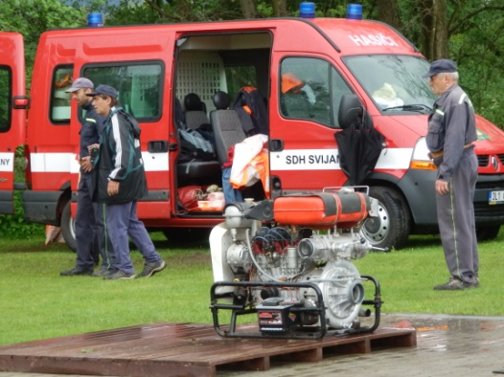
KVĚTEN – Tradičně byla uctěna památka padlých u pamětní desky na budově školy.Na Kabeláčově zahradě byla vysazena pamětní lípa. Koná se velká hasičská soutěž – Svijanská 13. Proběhla i okrsková soutěž k 135. výročí našeho sboru. Naše děti se umístily na třetím místě v sběru mobilů a jedou na zasloužený výlet! Sk pořádalo svůj tradiční jarní výlet. Tentokrát jsme byli v Lužických horách. Proběhlo výběrové řízení na zateplení budovy školy.
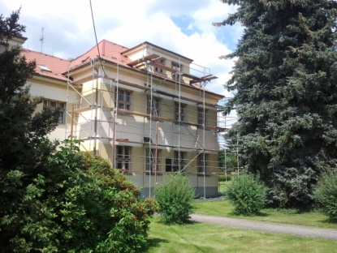
ČERVEN – Měsíc jsme začali již tradičně oslavou Dětského dne. Pořádáme soutěž malých hasičů Svijanský Soptík. Děti jedou na konec školního roku na výlet do ZOO Liberec, po návratu je čekalo stanování na velkém hřišti a hlavně noční stezka odvahy!
ČERVENEC – Práce na přípojkách kanalizace finišuje. Práce na zateplení budovy školy a výměně oken jsou v plném proudu. Na konci měsíce se prohnala přes Svijany vichřice a silné přívalové deště, naštěstí nebyly žádné velké škody.
SRPEN – Proběhl velmi úspěšný třetí ročník Svijanského pivobraní, dle odhadů bylo na akci až 1300 lidí. V obci se opět rozmáhají krádeže. Na hřbitově nám bylo zcizeno 63 tújí.
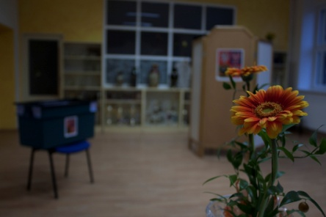
ZÁŘÍ – 8. 9. Proběhl již tradiční sběr nebezpečných a velkoobjemových odpadů. Došlo k dopravní nehodě, u které byl posunut železniční most a tím byla vynucena jeho oprava včetně výměny kolejí. Zloději již potřetí zcizili na hřbitově túje a keříky od hrobu Žďárských.
ŘÍJEN – Je dokončena oprava budovy školy a zahájen provoz tělocvičny i klubovny dětí. Je uspořádána sbírka pro sdružení Diakonále Broumov. SK pořádá víkendový výlet do Horního Polubného. Volíme v předčasných volbách nové poslance a vládu. Na hřbitově je obnoven živý plot.
LISTOPAD - Uskutečnilo se setkání seniorů s vystoupením dětí. Konalo se i vítání našich nových občánků. Opět se kradlo na našem hřbitově. Celkem zmizelo již 124 rostlin. Kradlo se opět i ve vsi. V sadu za zámkem začalo odstraňování stromů a připravuje se parcelace pozemku. Opustil nás pan Josef Podzimek.
PROSINEC – Vánoční pracování a návštěva Mikuláše má jako obvykle veliký úspěch. Děti slavnostně rozsvěcovaly vánoční stromeček za zpěvu koled. Pro dospělé bylo připraveno něco na zahřátí a všem bylo moc hezky. Proběhla slavnost ke 135. Výročí založení našeho sboru dobrovolných hasičů. Na konci roku jsme se vydali na tradiční výlet SK, po návratu jsme se společně rozloučili se starým rokem.

